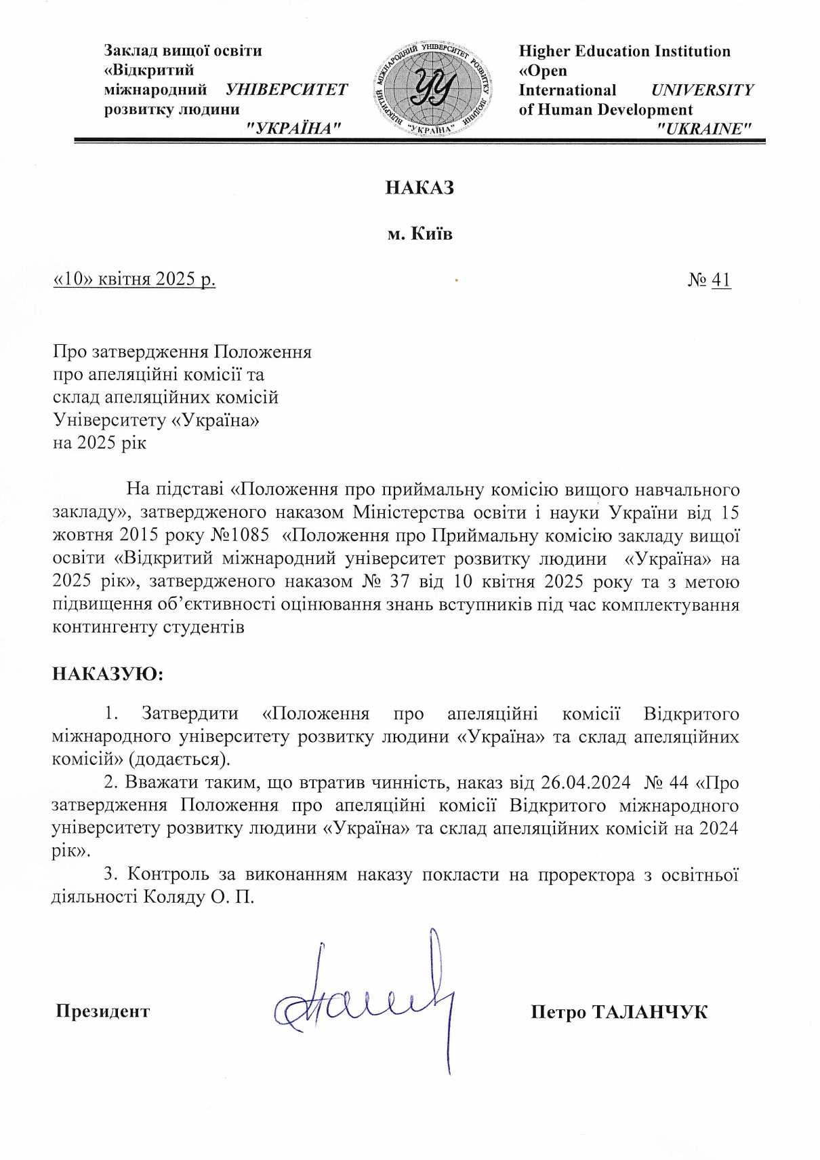

Додаток 1
до наказу № 41
від «10» квітня 2025 р.

ПОЛОЖЕННЯ
про апеляційні комісії закладу вищої освіти
«Відкритий міжнародний університет розвитку людини «Україна»

I. Загальні положення
1.1. Апеляційні комісії закладу вищої освіти «Відкритий міжнародний університет розвитку людини «Україна» (далі – університет) створюються для забезпечення діяльності Приймальної комісії університету.
1.2. Апеляційні комісії забезпечують визначення об’єктивності вступних випробувань.

II. Склад Апеляційних комісій
2.1. Апеляційні комісії створюються для вирішення спірних питань і розгляду апеляцій абітурієнтів. Головою Апеляційної комісії призначається один із відповідальних працівників університету, який не є членом предметних або фахових атестаційних комісій.
2.2. Апеляційні комісії можуть утворюватися у територіально відокремлених структурних підрозділах. Головою Апеляційної комісії відокремленого структурного підрозділу призначається один із заступників керівника цього підрозділу.
2.3. До роботи у складі Апеляційної комісії залучаються найбільш досвідчені, кваліфіковані і сумлінні науково-педагогічні (педагогічні) працівники університету.
При прийомі на навчання на основі повної загальної середньої освіти склад Апеляційної комісії формується із числа провідних науково-педагогічних (педагогічних) працівників університету та вчителів системи загальної середньої освіти регіону, які не є членами предметної екзаменаційної комісії, комісії для проведення співбесід.
При прийомі на навчання на основі раніше здобутих освітньо-професійного ступеня фахового молодшого бакалавра, освітніх ступенів бакалавра і магістра склад Апеляційної комісії формується із числа провідних науково-педагогічних (педагогічних) працівників університету і наукових установ України.
2.4. Склад апеляційних комісій визначається даним наказом, який затверджується Президентом університету (Додаток 2).
2.5. Оплата праці членів Апеляційної комісії проводиться за нормами погодинної оплати за фактично відпрацьований час відповідно до затверджених нормативно-правових актів.

III. Порядок подання та розгляду апеляцій
3.1. Порядок подання і розгляду апеляції доводиться до відома вступників до початку вступних випробувань шляхом розміщення на вебсайті університету та інформаційному стенді Приймальної комісії.
3.2. Розгляд апеляцій проводиться з метою визначення об’єктивності вступних випробувань та запобігання їх повторення.
Апеляцією є аргументована письмова заява вступника про порушення процедури вступних випробувань, яка призвела до зниження їх результату, або про помилковість, на його думку, виставлених результатів на вступних випробуваннях.
3.3. Після оголошення результатів відповідного випробування вступник, який претендує на їх перегляд, особисто пише і подає заяву до Апеляційної комісії. Заяви від інших осіб, у тому числі від родичів вступника, не приймаються і не розглядаються. Вступник повинен мати при собі документ, що засвідчує його особу, та екзаменаційний лист.
3.4. Апеляція вступника щодо результатів вступних випробувань (далі – апеляція) повинна подаватися не пізніше наступного робочого дня після їх оголошення. Проведення додаткових випробувань вступників при розгляді апеляції не допускається.
3.5. Апеляція розглядається на засіданні Апеляційної комісії не пізніше наступного робочого дня після її подання у присутності вступника.
3.6. Абітурієнти запрошуються на засідання Апеляційної комісії по одному. Вони знайомляться зі своєю перевіреною роботою та отримують пояснення щодо помилок і зауважень.
3.7. Апеляційні матеріали розглядаються членами Апеляційної комісії у присутності особи, якої вони стосуються. З неповнолітніми вступниками (віком до 18 років) має право бути присутнім у ролі спостерігача один із батьків або законний представник. Спостерігачі, присутні на апеляції з неповнолітнім вступником, не беруть участі в обговоренні роботи і не коментують дії предметної та Апеляційної комісій.
Не допускається присутність інших осіб, у тому числі родичів вступника, в аудиторії, де відбувається розгляд апеляції.
3.8. Для ведення протоколу роботи Апеляційної комісії університету на засіданні може бути присутній співробітник Приймальної комісії університету.
3.9. В ході розгляду апеляцій перевіряється тільки правильність виставлення результату вступних випробувань вступника. Апеляція не є додатковим вступним випробуванням. Додаткове опитування вступників, внесення поправок до роботи і в протоколи не допускаються.
3.10. Після розгляду апеляції виноситься остаточне рішення Апеляційної комісії про результати вступних випробувань.
При виникненні суперечностей в Апеляційній комісії з приводу виставленої оцінки проводиться голосування. Апеляційна оцінка затверджується більшістю голосів. Результати голосування членів Апеляційної комісії є остаточними і перегляду не підлягають.
3.11. Рішення Апеляційної комісії щодо виставленої оцінки засвідчується підписами членів Апеляційної комісії та затверджується рішенням Приймальної комісії у формі протоколу.
3.12. Вступнику, апеляція якого розглядається, пропонується підписати протокол Апеляційної комісії та вказати у ньому про свою згоду або незгоду з рішенням Апеляційної комісії.
Якщо після наданих пояснень вступник не погоджується з отриманою оцінкою, члени Апеляційної комісії складають докладну рецензію, яка разом із роботою розглядається та затверджується на засіданні Приймальної комісії.
3.13. Протокол підписують члени Апеляційної комісії (не менше двох осіб) та голова Апеляційної комісії.

Додаток 2
до наказу № 41
від «10_» квітня 2025 р.

Склад Апеляційної комісії
з розгляду апеляцій вступників на основі базової, повної
загальної середньої освіти та освітньо-кваліфікаційного рівня «кваліфікований робітник» на освітньо-професійний ступінь «фаховий молодший бакалавр»

Голова апеляційної комісії: Карпенко Ольга Андріївна, кандидат економічних наук, доцент
Члени апеляційної комісії: Сімонова Світлана Іванівна, викладач вищої категорії;
Махлай Наталя Леонідівна, викладач вищої категорії;
Загородня Альона Сергіївна, доцент.

Склад Апеляційної комісії
з розгляду апеляцій вступників на основі повної
загальної середньої освіти на освітній ступінь «бакалавр»

Голова апеляційної комісії: Шамрай Віктор Георгійович, начальник юридичного відділу
Члени апеляційної комісії: Мележик Ольга Вікторівна, кандидат біологічних наук, доцент;
Ізуїта Петро Олександрович, кандидат юридичних наук, доцент;
Загородня Альона Сергіївна, доцент.

Склад Апеляційної комісії
з розгляду апеляцій вступників на основі раніше здобутого освітньо-кваліфікаційного рівня «молодший спеціаліст», освітньо-професійного ступеня «фаховий молодший бакалавр» на освітній ступінь «бакалавр»

Голова апеляційної комісії: Коротєєва Антоніна Вікторівна, кандидат економічних наук, професор
Члени апеляційної комісії: Ратушенко Антоніна Тарасівна, кандидат технічних наук, доцент;
Ілюк Наталя Анатоліївна, кандидат сільськогосподарських наук, доцент.

Склад Апеляційної комісії
з розгляду апеляцій вступників на основі раніше здобутого освітнього ступеня «бакалавр», освітньо-кваліфікованого рівня «спеціаліст», освітнього ступеня «магістр» на освітній ступінь «магістр» та освітній ступінь «доктор філософії»

Голова апеляційної комісії Медведенко Сергій Володимирович
Члени апеляційної комісії: Ізуїта Петро Олександрович, кандидат юридичних наук; професор;
Базиленко Анастасія Костянтинівна, кандидат психологічних наук, доцент.

